سلسلة تمارين لميدان : المادة و تحولاتها المستوى: 4متوسط متوسطة :
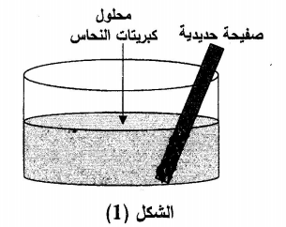
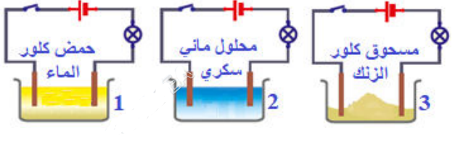
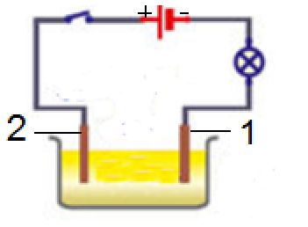
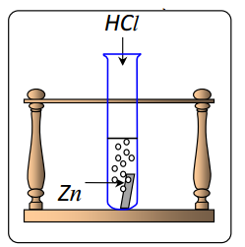
تمرين 1
لدينا 3 كؤوس بيشر كما هو موضح في الأشكال التالية :

1- نغلق القاطعة في كل دارة: هل يتوهج المصباح ؟ علل.
2- نضيف ماء مقطر في الوعاء 3، هل يتوهج المصباح ؟ علل.
3- أكتب الصيغة الشاردية و الصيغة الاحصائية للمحلول الناتج في الوعاء 3.
تمرين2
قصد تحضير غاز الكلور قمنا بالتحليل الكهربائي البسيط لمحلول كلور الحديد الثنائي Fe²⁺ +2Cl–)) باستعمال وعاء التحليل الكهربائي ممسرياه من الفحم كما توضحه الوثيقة .

1- سم المسريين 1 و2 .
2- عند غلق القاطعة صف ماذا يحدث بجوار كل مسرى معبرا عنه بمعادلة كيميائية.
3- أكتب المعادلة الاجمالية للتحليل الكهربائي البسيط.
4- من المسؤؤل عن نقل التيار الكهربائي في كل من الأسلاك الناقلة والمحلول الشاردي.
تمرين3
1- قام مخبري بتحضير محلول شاردي انطلاقا من التجربة التالية : سكب كمية من مناسبة من محلول حمض كلور الماء في قارورة بها برادة الحديد فحدث تفاعل كيميائي نتج عنه محلول شاردي مصحوبا بانطلاق غاز و نسي ان يكتب اسم المحلول على القارورة .
أ- ماهو الغاز المنطلق ، أعط صيغته الكيميائية و كيف يتم الكشف عنه.
ب- استنتج اسم المحلول باكمال الجدول التالي:
الكاشف | لون الراسب | الشاردة
محلول نترات الفضة | ابيض يسود في الضوء
محلول هيدروكسيد الصوديوم | اخضر فاتح
ج- أكتب معادلة التفاعل الكيميائي بالصيغتين الشاردية و الاحصائية.
2- وضع صفيحة من الزنك داخل المحلول الشاردي السابق (الناتج)
- صف ما يحدث ، ثم أكتب معادلة التفاعل الكيميائي الحادث بالصيغتين الشاردية و الاحصائية.

تمرين4 نسكب كمية كافية من محلول حمض كلور الماء (HCl) في أنبوب اختبار يحتوي على صفيحة معدنية من الزنك ( (Zn، فينطلق غاز و يتشكل محلول شاردي ،اليك الوثيقة.

1- صف ما يحدث لصفيحة الزنك .
2- سم الغاز المنطلق من الأنبوب و أكتب صيغته الكيميائية.
3- أكتب الصيغة الشاردية لحمض كلور الماء.
4- أكمل ووازن المعادلة الكيميائية التالية بالصيغة الشاردية تم أعد كتابتها بالصيغة الاحصائية.

5- اقترح تجربة تبين من خلالها أن شوارد الكلور(Cl⁻) لم تتأثر بالتفاعل.
تمرين5 نغمر جزء من صفيحة حديدية في وعاء به محلول كبريتات النحاس Cu ²⁺+ SO₄^{2–})) ذو اللون الازرق كما يوضحه الشكل

بعد فترة يتاكل الجزء المغمور من الصفيحة و يغطى بطبقة حمراء و يتشكل محلول كبريتات الحديد الثنائي كما يلاحظ اختفاء اللون الأخضر الفاتح .
1- عين الافراد الكيميائية المسؤؤلة عن كل من:
أ- ظهور اللون الازرق ب- اللون الاخضر الفاتح ج- الطبقة الحمراء.
2- اذكر الافراد الكيميائية المتفاعلة و الافراد الكيميائية الناتجة
3- اكتب معادلة التفاعل بالصيغتين الشارية و الاحصائية.
نضيف قطرات من كلور الباريوم (Ba²⁺ +2Cl–)الى المحلول الناتج فينتج راسب أبيض. ماهي الشاردة المراد الكشف عنها ؟
- أعط اسم الراسب الناتج و صيغته الكيميائية.
تمرين6
نغمر صفيحة من المغنزيوم Mg) ( داخل محلول كبريتات الزنك Zn²⁺ + SO₄^{2–})) فيترسب معدن على الجزء المغمور من الصفيحة فيتشكل محلول شاردي
1- ماهو المعدن المترسب ؟ و ماهي صيغته الكيميائية.
2- اكتب معادلة التفاعل الكيميائي الحادث (بالصيغة الشاردية و الاحصائية )

